附件1.
黑龙江省工程建设省级工法编写指南

一、申报资料目录
1. 黑龙江省工程建设省级工法申报表；
2. 黑龙江省工程建设省级工法正文内容；
3. 企业级工法证明材料复印件；
4.工法应用(质量、安全、技术可靠性)情况证明材料原件；
5.经济效益证明材料原件；
6.科技查新报告复印件；
7.关键技术获专利证书、科技成果等奖励的证明材料复印件；
8.反映应用工法施工影像（重点反映工法工艺原理及操作流程）或照片（工法施工程序中关键点的照片不少于10张）；
9.全套工法申报资料内容的电子版文本 。
按上述内容编写的工法，层次要分明，数据要可靠，用词用句应准确、规范。其深度应满足指导项目施工与管理的需要。
二、编写内容
省级工法的编写内容分前言、工法特点、适用范围、工艺原理、施工工艺流程及操作要点、材料与设备、质量控制、安全措施、环保措施、效益分析和应用实例等11项。
1、前言：概括工法的形成原因和形成过程。其形成过程要求说明研究开发单位、关键技术审定结果、工法应用及获奖情况。
2、工法特点：说明工法在使用功能或施工方法上的特点，与传统的施工方法比较，在工期、质量、安全、造价等技术经济效能等方面的先进性和新颖性。
3、适用范围：适宜采用该工法的工程对象或工程部位，某些工法还应规定最佳的技术经济条件。
4、工艺原理：阐述工法工艺核心部分（关键技术）应用的基本原理，并着重说明关键技术的理论基础。
5、施工工艺流程及操作要点：
（1）工艺流程和操作要点是工法的重要内容。应该按照工艺发生的顺序或者事务发展的客观规律来编制工艺流程，并在操作要点中分别加以描述。对于使用文字不容易表达清楚的内容，要附以必要的图表。
（2）工艺流程要重点讲清基本工艺过程，并讲清工序间的衔接和相互之间的关系以及关键所在。工艺流程最好采用流程图来描述。对于构件、材料或机具使用上的差异而引起的流程变化，应当有所说明。
6、材料与设备：以表格形式说明工法所使用的主要材料名称、规格、主要技术指标；以及主要施工机具、仪器、仪表等的名称、型号、性能、能耗及数量。对新型材料还应提供相应的检验检测方法。
7、质量控制：说明工法必须遵照执行的国家、地方（行业）标准、规范名称和检验方法，并指出工法在现行标准、规范中未规定的质量要求，并要列出关键部位、关键工序的质量要求，以及达到工程质量目标所采取的技术措施和管理办法。
8、安全措施：说明工法实施过程中，根据国家、地方（行业）有关安全的法规，所采取的安全措施和安全预警事项。
9、环保措施：指出工法实施过程中，遵照执行的国家和地方（行业）有关环境保护法规中所要求的环保指标，以及必要的环保监测、环保措施和在文明施工中应注意的事项。
10、效益分析：从工程实际效果（消耗的材料、工时、造价等）以及文明施工中，综合分析应用本工法所产生的经济、环保、节能和社会效益（可与国内外类似施工方法的主要技术指标进行分析对比）。效益分析要以定量与定性相结合，经济效益以定量为主，环保、节能和社会效益以定性为主，进行综合、客观的分析；
另外，对工法内容是否符合满足国家关于建筑节能工程的有关要求，是否有利于推进（可再生）能源与建筑结合配套技术研发、集成和规模化应用方面也应有所说明。
11、应用实例：说明应用工法的工程项目名称、地点、结构形式、开竣工日期、实物工作量、应用效果及存在的问题等，并能证明该工法的先进性和实用性。一项成熟的工法，一般应有工程实例（已成为成熟的先进工法，因特殊情况未能及时推广的可适当放宽）。
对于在工艺原理、工艺流程、材料与设备的主要技术指标中涉及技术秘密的内容，在编写工法时可予以回避。申报省级工法时，须在申报材料中加以说明，但有关部门在审定时，应当按照知识产权的有关规定对企业秘密加以保护。
三、工法文本要求
1、工法题目层次要求：依次为工法名称，工法完成单位名称，工法主要完成人。
2、工法立题名称应与工法内容贴切，反映出工法特色，必要时冠以限制词。
3、文本格式要求采用国家工程建设标准的格式进行编排。
（1）工法内容层次按章、节、条、款、项五个层次依次排列。“章”是工法的主要单元，“章”的题目是工法所含11部分的题目；“条”是工法的基本单元。编号示例说明如下：
章节条款项
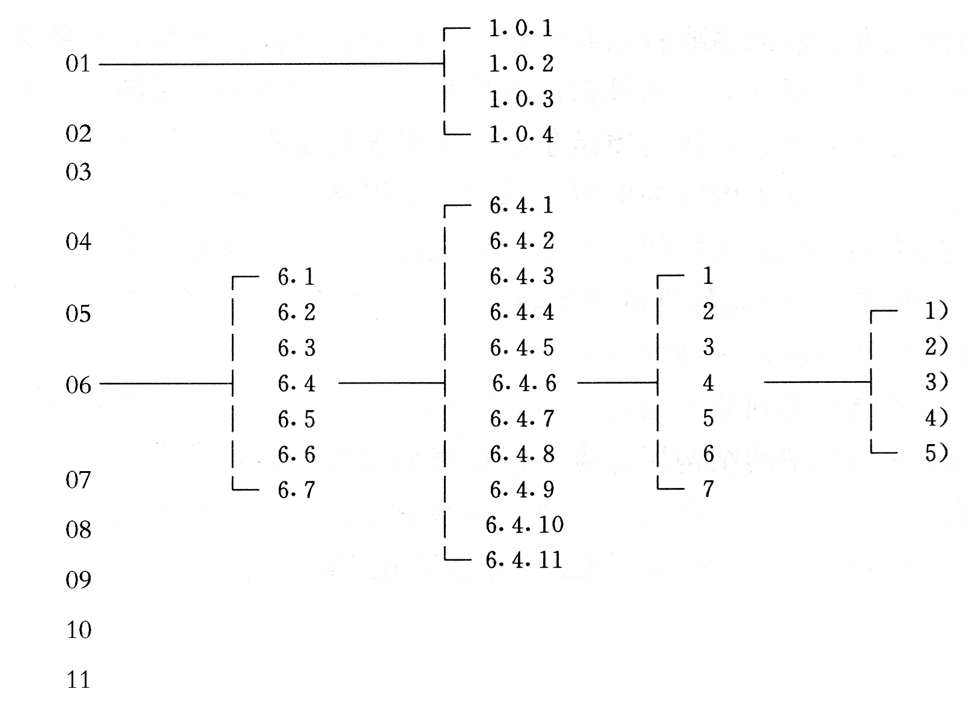
（2）工法中的表格、插图应有名称，图、表的使用要与工法文字描述相互对应，图、表的编号以条的编号为基础。如一个条文中有多个图或表时，可以在条号后加图、表的顺序号,例如图1.1.1-1,图1.1.1-2…。插图要符合制图标准。
（3）工法中的公式编号与图、表的编号方法一致，以条为基础,公式要居中。
4、工法内容中的计量单位要采用国家标准计量单位，统一用符号表示。
5、工法正文内容字体字号要求：工法名称2号宋体加粗，工法完成单位名称及工法主要完成人5号宋体；“章”4号仿宋加粗，所有表格内文字5号仿宋，其它文字均为4号仿宋。1.5倍行间距，段前段后均为0行。

